# Without Changing the Format Write Your Research Title Not Exceeding Twelve Words[1]

|  |  |  |  |
| --- | --- | --- | --- |
| ARTICLE TYPE | Received Date | Accepted Date | Online First Date |
| Choose an item | Choose date | Choose date | Choose date |

[](https://orcid.org/1234-1234-1234-1234)Name Surname 1 [2]

Affiliated Institution

[](https://orcid.org/1234-1234-1234-1234)Name Surname 2 [3]

Affiliated Institution

Abstract

You can write your own abstract in here with the framework of the rules outlined in the writing guide. The abstract should be written in a size of 9 pt., justified alignment and not exceeding 150-200 words. You can write your own abstract in here with the framework of the rules outlined in the writing guide. The abstract should be written in a size of 9 pt., justified alignment and not exceeding 150-200 words. You can write your own abstract in here with the framework of the rules outlined in the writing guide. The abstract should be written in a size of 9 pt., justified alignment and not exceeding 150-200 words. You can write your own abstract in here with the framework of the rules outlined in the writing guide. The abstract should be written in a size of 9 pt., justified alignment and not exceeding 150-200 words. You can write your own abstract in here with the framework of the rules outlined in the writing guide. The abstract should be written in a size of 9 pt., justified alignment and not exceeding 150-200 words. You can write your own abstract in here with the framework of the rules outlined in the writing guide. The abstract should be written in a size of 9 pt., justified alignment and not exceeding 150-200 words. You can write your own abstract in here with the framework of the rules outlined in the writing guide. The abstract should be written in a size of 9 pt., justified alignment and not exceeding 150-200 words.

*Keywords*: The number of keywords must be between 5 and 7 and should be written in small letters. Separate the keywords with a comma (,).

*Citation*: Surname, N1., & Surname, N2. (20??). Title of article. *Ankara University Journal of Faculty of Educational Sciences, Volume*(Issue), Page Range. https://doi.org/10.30964/auebfd.000000

**Without Changing the Format Write Your Research Title Not Exceeding Twelve Words**

You can write the Introduction section of your study here with the framework of the rules outlined in the writing guide in “Times New Roman” font type, in a size of 10 pt., with single line spacing, with 0.75. Line indent for the first paragraphs and with 6 nk space after each paragraph (or by using “Normal” style from the styles section).

Subtitle 1 (Use the 2. Level title style)

The subtitles of your study must be written within the title characteristics defined in the writing guide. You can use the *2. level title style* in the template to create subtitles.

You can itemize the research questions or the hypotheses of your study. You can use *Itemize* style from the styles section.

1. You can write your first sub purpose here.
2. You can write your second sub purpose here.

## Method (1. Level Title Style)

You can write your Method section here with the framework of the rules outlined in the writing guide. There must not be passthroughs between titles; instead of this, you have to write some explanatory statements between titles.

Research Model (2. Level Title Style)

You can write information about the research model of your study here.

Universe-Sample / Study Group (2. Level Title Style)

You can write information about Universe-Sample or Study Group of your research here. Choose the appropriate one according to your research model.

Data Collection Tools (2. Level Title Style)

You can write information about the tools you used in your data collecting process. If you used only one data collection tool, you should change the title according to that (Data Collection Tool) and give information about the tool without using subtitles. If you used multiple data collection tools, you should the information about the tools under the subtitles defining them.

The First Data Collection Tool (3. Level Title Style)

You can continue writing the information about data collection tool here.

The Second Data Collection Tool (3. Level Title Style)

You can continue writing the information about data collection tool here.

Ethical Committee Approval (2. Level Title Style)

Necessary information (date and number of the document and the university to which the ethics committee is affiliated) about the ethics committee judgmenet of the study should be given here.

Data Analysis (2. Level Title Style)

You can explain data analysis process of your study here.

## Results

You can write the findings of your study here with the framework of the rules outlined in the writing guide. You can use 2. Level Title Style for the subtitles.

**Table 1**

*Sample Table Title*

|  |  |  |  |  |  |  |
| --- | --- | --- | --- | --- | --- | --- |
| **Dependent Variable** | **Function** | **Eigenvalue** | **Canonical Correlation** | **Wilks' Lambda** | **χ2** | **sd** |
| School Type | 1 | .165 | .376 | .839 | 891.006** | 14 |
| 2 | .023 | .149 | .978 | 113.679** | 6 |
| Socioeconomic Level | 1 | .166 | .378 | .854 | 801.049** | 12 |
| 2 | .004 | .059 | .996 | 18.054** | 5 |
| Gender | 1 | .135 | .344 | .881 | 642.918** | 7 |

\*\**p* < 0.01

There must be one line spacing after the tables. Table numbers and titles must be in a size of 10 pt. and the data inside the table must be in a size of 9 pt. as shown in the table above. There must not be verticle lines in the tables and horizontal lines must be as few as possible.

While writing the values obtained through the analysis, two-digits must be used in decimal numbers but decimal values of significance levels (*p*) must be shown with three-digit numbers. Points, instead of commas, must be used in decimal numbers.

Percentages must be shown as %10 in Turkish and 10% in English.

**Figure 1**

*Write The Figure Title Here*

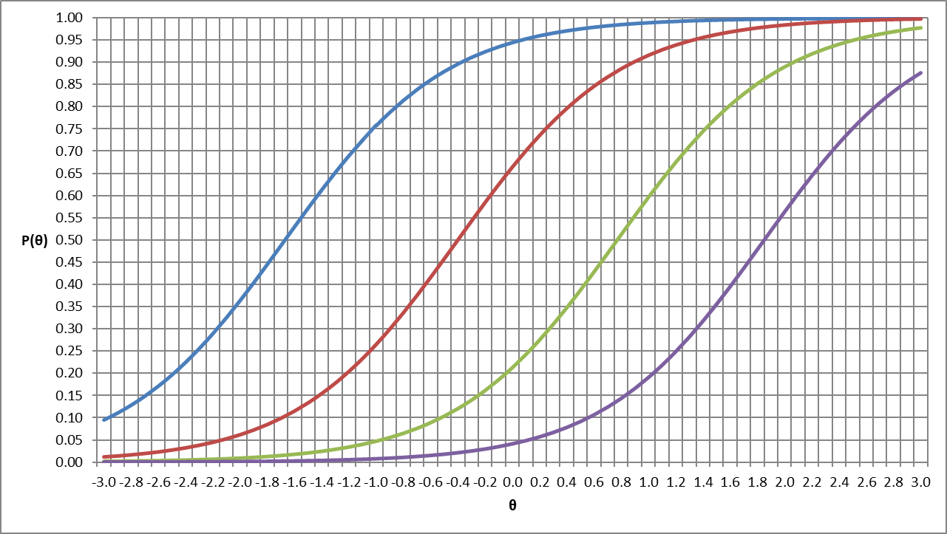

You have to explain and discuss the findings you obtained in your study within the context of your hypotheses (purposes) and the literature. Accordingly you have to report the results arising from these discussions. Besides, there should be some suggestions for practicians and researchers in this report. You can write all these information here.

## Discussion, Conclusion and Suggestions

You have to explain and discuss the findings you obtained in your study within the context of your hypotheses (purposes) and the literature. Accordingly you have to report the results arising from these discussions. Besides, there should be some suggestions for practicians and researchers in this report. You can write all these information here.

# Çalışmanızın Başlığını Biçimlendirmeyi Bozmadan ve On İki Sözcüğü Geçmeyecek Şekilde Buraya Yazınız[4]

|  |  |  |  |
| --- | --- | --- | --- |
| MAKALE TÜRÜ | Başvuru Tarihi | Kabul Tarihi | Erken Görünüm Tarihi |
| Bir öğe seçin | Tarih seçiniz | Tarih seçiniz | Tarih seçiniz |

[](https://orcid.org/1234-1234-1234-1234)Yazar Adı Soyadı 1 [5]

[](https://orcid.org/1234-1234-1234-1234)Çalışılan Kurum

Yazar Adı Soyadı 2 [6]

Çalışılan Kurum

Öz

Çalışmanızın özetini yazım kılavuzunda belirtilen kurallar çerçevesinde buraya yazabilirsiniz. Öz, 9 punto büyüklüğünde, iki yana yaslı ve 150-200 sözcüğü geçmeyecek şekilde yazılmalıdır. Çalışmanızın özetini yazım kılavuzunda belirtilen kurallar çerçevesinde buraya yazabilirsiniz. Öz, 9 punto büyüklüğünde, iki yana yaslı ve 150-200 sözcüğü geçmeyecek şekilde yazılmalıdır. Çalışmanızın özetini yazım kılavuzunda belirtilen kurallar çerçevesinde buraya yazabilirsiniz. Öz, 9 punto büyüklüğünde, iki yana yaslı ve 150-200 sözcüğü geçmeyecek şekilde yazılmalıdır. Çalışmanızın özetini yazım kılavuzunda belirtilen kurallar çerçevesinde buraya yazabilirsiniz. Öz, 9 punto büyüklüğünde, iki yana yaslı ve 150-200 sözcüğü geçmeyecek şekilde yazılmalıdır. Çalışmanızın özetini yazım kılavuzunda belirtilen kurallar çerçevesinde buraya yazabilirsiniz. Öz, 9 punto büyüklüğünde, iki yana yaslı ve 150-200 sözcüğü geçmeyecek şekilde yazılmalıdır. Çalışmanızın özetini yazım kılavuzunda belirtilen kurallar çerçevesinde buraya yazabilirsiniz. Öz, 9 punto büyüklüğünde, iki yana yaslı ve 150-200 sözcüğü geçmeyecek şekilde yazılmalıdır. Çalışmanızın özetini yazım kılavuzunda belirtilen kurallar çerçevesinde buraya yazabilirsiniz. Öz, 9 punto büyüklüğünde, iki yana yaslı ve 150-200 sözcüğü geçmeyecek şekilde yazılmalıdır. Çalışmanızın özetini yazım kılavuzunda belirtilen kurallar çerçevesinde buraya yazabilirsiniz. Öz, 9 punto büyüklüğünde, iki yana yaslı ve 150-200 sözcüğü geçmeyecek şekilde yazılmalıdır. Öz, 9 punto büyüklüğünde, iki yana yaslı ve 150-200 sözcüğü geçmeyecek şekilde yazılmalıdır. Çalışmanızın özetini yazım kılavuzunda belirtilen kurallar çerçevesinde buraya yazabilirsiniz.

*Anahtar sözcükler*: Anahtar sözcüklerin sayısı 5 ile 7 arasında olmalı ve küçük harflerle yazılmalıdır.

**Çalışmanızın Başlığını Biçimlendirmeyi Bozmadan ve On İki Sözcüğü Geçmeyecek Şekilde Buraya Yazınız**

Çalışmanızın giriş kısmını yazım kılavuzunda belirtilen kurallar çerçevesinde “Times New Roman” yazı karakterinde, 10 punto büyüklüğünde, tek satır aralığında, paragraf ilk satır girintisi 0.75 ve paragraf sonrası boşluğu 6 nk olacak şekilde (ya da stiller bölümünden “Normal” stilini kullanarak) yazınız.

Alt Başlık 1 (2. Düzey Başlık stilini kullanınız)

Çalışmadaki alt başlıklar yazım kılavuzunda belirtilen başlık özelliklerine uygun olarak yazılmalıdır. Alt başlık oluşturmak için makale şablonundaki 2. Düzey Başlık stilini ve başlığınız için uygun olan diğer stilleri kullanabilirsiniz.

Çalışmadaki araştırma sorularınızı ya da hipotezlerinizi maddeler halinde verebilirsiniz. Bunun için stiller bölümünden Maddelendirme stilini kullanabilirsiniz.

1. Birinci alt amacınızı buraya yazabilirsiniz.
2. İkinci alt amacınızı buraya yazabilirsiniz.

## Yöntem (1. Düzey Başlık)

Çalışmanızın yöntem bölümünü yazım kılavuzunda belirtilen hususları göz önünde bulundurarak buraya yazabilirsiniz. Başlıktan başlığa doğrudan geçiş yapılmamalı açıklayıcı ifadelere mutlaka yer verilmelidir.

Araştırma Modeli (2. Düzey Başlık)

Çalışmanızın modeli ile ilgili bilgileri buraya yazınız.

Evren-Örneklem / Çalışma Grubu (2. Düzey Başlık)

Çalışmanızda evren-örneklem veya çalışma grubundan hangisini kullandığınıza göre başlığı düzenleyip ilgili bilgileri buraya yazınız.

Veri Toplama Araçları (2. Düzey Başlık)

Çalışmanızda veri toplama sürecinde kullandığınız araçlarla ilgili genel bilgileri buraya yazabilirsiniz. Eğer çalışmanız veri toplama sürecinde sadece bir araç kullandıysanız başlığı o şekilde (veri toplama aracı) düzenleyip araçla ilgili bilgileri alt başlık kullanmadan bu başlık altında verebilirsiniz. Veri toplama sürecinde birden fazla araç kullanıysanız bu durumda, araçlarla ilgili bilgileri alt başlıklar altında veriniz.

Birinci Veri Toplama Aracı (3. Düzey Başlık)

Araçla ilgili bilgileri yazmaya buradan devam ediniz.

İkinci Veri Toplama Aracı (3. Düzey Başlık)

Araçla ilgili bilgileri yazmaya buradan devam ediniz.

Etik Kurul Kararı (2. Düzey Başlık)

Çalışmanın etik kurul kararı hakkında gerekli bilgiler (etik kurulun bağlı olduğu üniversite ile belgenin tarihi ve sayısı) burada verilmelidir.

Verilerin Analizi (2. Düzey Başlık)

Çalışmanızda veri analizi sürecinde gerçekleştirdiğiniz işlemleri burada açıklayabilirsiniz.

## Bulgular

Çalışmanız kapsamında elde ettiğiniz bulguları yazım kılavuzunda belirtilen kuralları göz önünde bulundurarak bu bölüme yazabilirsiniz. Gerektiğinde alt başlık kullanmak için başlıkla ilgili bilgileri yazdıktan sonra stiller bölümünden 2. Düzey Başlık stilini kullanabilirsiniz.

**Tablo 1**

*Örnek Tablo Başlığı*

|  |  |  |  |  |  |  |
| --- | --- | --- | --- | --- | --- | --- |
| Bağımlı  Değişken | Fonksiyon | Özdeğer | Kanonik Korelasyon | Wilks' Lambda | χ2 | sd |
| Okul Türü | 1 | .165 | .376 | .839 | 891.006** | 14 |
| 2 | .023 | .149 | .978 | 113.679** | 6 |
| SED | 1 | .166 | .378 | .854 | 801.049** | 12 |
| 2 | .004 | .059 | .996 | 18.054** | 5 |
| Cinsiyet | 1 | .135 | .344 | .881 | 642.918** | 7 |

\*\**p* < .01

Tablodan sonra bir satır boşluk bırakınız. Tablo numarası ve başlığı yukarıda gösterildiği gibi 10 punto, tablo içindeki bilgiler 9 punto olmalıdır. Tablonun ilk satırındaki bilgiler kalın diğerleri normal yazılmalıdır. Tabloda dikey çizgi kullanılmamalı, yatay çizgiler ise mümkün olduğu kadar az sayıda kullanılmalıdır.

Analiz sonucunda elde edilen değerler yazılırken ondalıklı sayılarda iki basamak kullanılmalı ancak manidarlık düzeyinin (p) ondalık değeri üç basamak olarak verilmelidir. Ondalık kısımlar yazılırken virgül değil nokta kullanılmalıdır.

Yüzde ifadelerin Türkçe gösterimi: % 10; İngilizce gösterimi 10% olmalıdır.

**Şekil 1**

*Şekil Başlığını Buraya Yazınız*

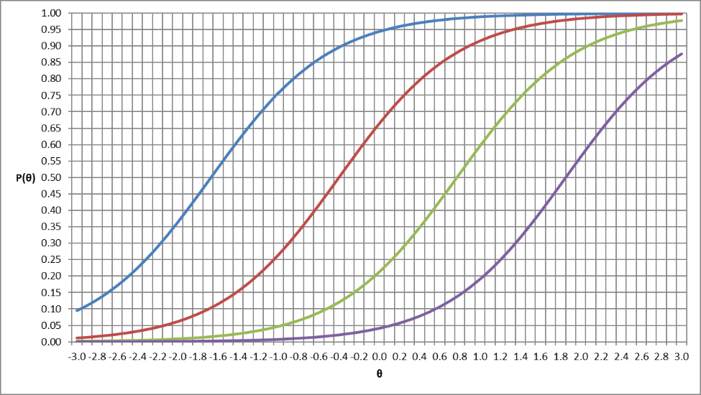

## Tartışma, Sonuç ve Öneriler

Çalışmanızda elde ettiğiniz bulguları, hipotezleriniz (amaçlarınız) ve ilgili alanyazın bağlamında açıklanmanız ve tartışmanız gerekmektedir. Bu tartışmalarınızdan çıkan sonuçları da raporlamanız beklenmektedir. Ayrıca sonuçlardan yola çıkarak uygulayıcılara ve araştırmacılara yönelik önerilerde bulunmanız beklenmektedir. Tüm bu bilgileri buraya yazabilirsiniz.

## References

You can write the sources you used in your study here. But be careful to be consistent with the references used in the main text. While creating the References section, you can make benefit of the samples shown in the writing guide.

**Ethical Declaration and Committee Approval**

In this research, the principles of scientific research and publication ethics were followed.

Necessary information (date and number of the document and the university to which the ethics committee is affiliated) about the ethics committee judgmenet of the study should be given here.

Çalışmanın etik kurul kararı hakkında gerekli bilgiler (etik kurulun bağlı olduğu üniversite ile belgenin tarihi ve sayısı) burada verilmelidir.

**Proportion of Author’s Contribution**

Necessary information about authors’s contributions of the article sections should be given.

**Acknowledgement (if necessary)**

**Appendices (if necessary)**

1. If this artcile is a part of a master’s or doctoral dissertation or produced from a project and presented at a meeting/conference/congress, give an explanation here.If it is not that kind of a study then give first annotation with "1" to the first author, and rank the authors as such.
2. *Corresponding Author*: Title 1, Faculty, Departmant, E-mail: ……., https://orcid.org/1234-1234-1234-1234
3. Title 2, Faculty, Departmant, E-mail: ……., <https://orcid.org/1234-1234-1234-1234>
4. Eğer makale bir tez ve proje kapsamında hazırlanmış veya kongrede bildiri olarak sunulmuş ise buraya açıklama yazılmalıdır. Böyle bir durum söz konusu değilse ilk yazara ilişkin dipnot 1’den başlatılmalıdır ve yazarlar bu şekilde sıralanmalıdır.
5. *Sorumlu Yazar*: Unvan 1, Fakülte, Bölüm, Anabilim Dalı, E-posta:……., https://orcid.org/1234-1234-1234-1234
6. Unvan 2, Fakülte, Bölüm, Anabilim Dalı, E-posta:……., <https://orcid.org/1234-1234-1234-1234>